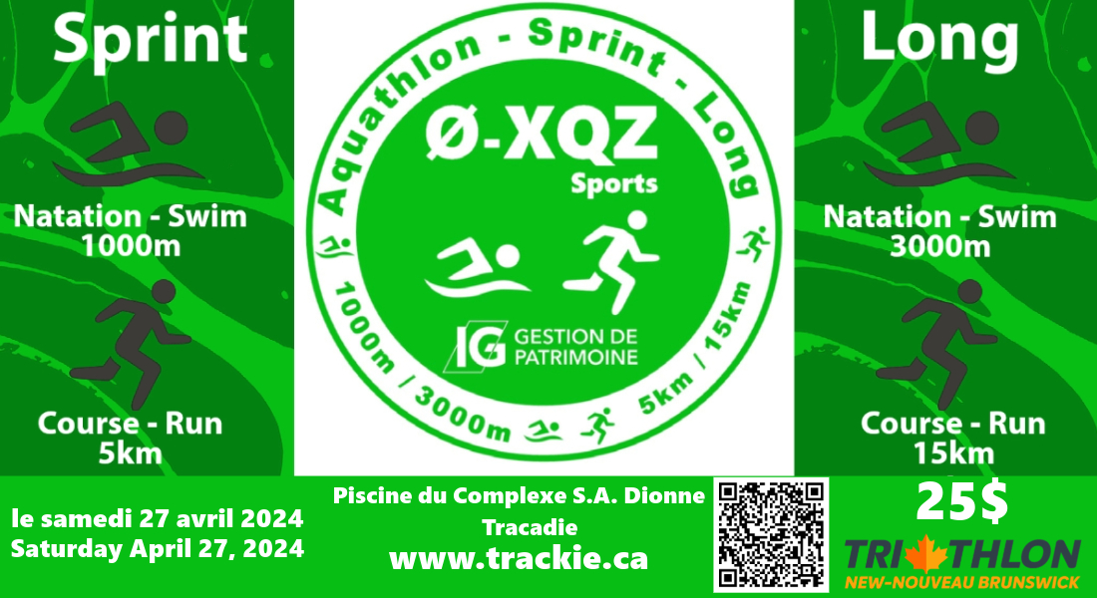
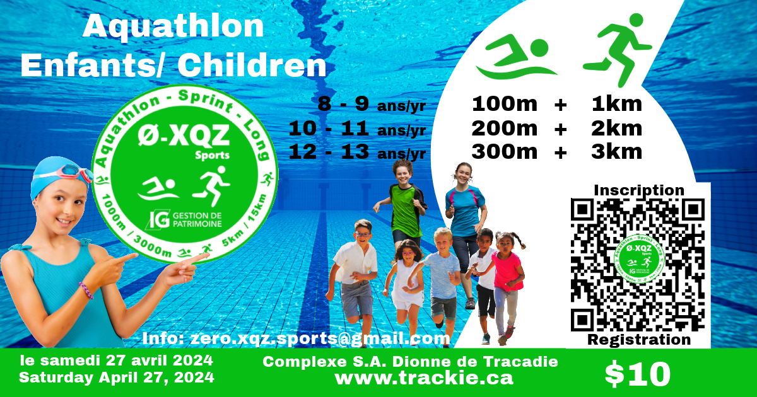

(ENGLISH VERSION BELOW)
L’Aquathlon Zéro-XQZ
La 3e édition de l’Aquathlon Zéro-XQZ présenté par Les Sports Zéro Excuse Corp. se tient le 27 avril 2024.
Le défi consiste à consécutivement nager en piscine, enfiler rapidement vêtements et souliers de course, sortir à l’extérieur, et puis courir. L’Aquathlon s’adresse aux athlètes de différents niveaux, avec une attitude ‘’zéro excuse’’ et prêts à relever un défi personnel dans un contexte amical.
La distance reine de l'événement est l’Aquathlon Long (natation 3000m et course 15km) et s’adresse aux plus de 18 ans. Un Aquathlon Sprint (14 ans et plus) est également offert (natation 1000m et course 5km). Les moins de 13 ans peuvent participer à l’Aquathlon – pour enfants dont les distances sont ajustées selon l’âge.
La natation se fait à la Piscine du Complexe sportif Rev. SA Dionne de Tracadie, NB avec des départs par vagues de 15-20 nageurs (3-4 nageurs par couloirs) tandis que la course se fait à l’extérieur. La course consiste en un aller-retour totalisant 5km (voir photo du parcours de la course tout en bas du document).
Les athlètes doivent pouvoir nager 3000m en moins de 90 minutes ou 1000m en moins de 45 minutes. Ils doivent aussi pouvoir courir 15km en moins de 2 heures et 5km en moins de 45 minutes.
Les trois hommes et trois femmes les plus rapides reçoivent des médailles or, argent ou bronze. Tous les athlètes qui terminent l’Aquathlon Long, Sprint ou Enfants reçoivent une médaille.
Les frais d’inscription sont de $25 pour l’Aquathlon Long et Sprint et de $10 pour l’Aquathlon pour enfants. Ses frais incluent le coût d’utilisation de la piscine, les ravitaillements pendant la course, un léger goûter d’après course et une médaille de participation. Le nombre de participants est limité. Il faut savoir que les deux éditions précédentes affichaient complet. L'inscription est 100% remboursable (aucune question demandée) jusqu'au 30 mars 2024. Inscrivez-vous dès maintenant en cliquant sur : https://www.trackie.com/fr/evenement/3e-aquathlon-zero-xqz/1002987/
Un remerciement spécial à Michel Gallant, représentant de IG Gestion de patrimoine, qui commandite l’évènement (michel.gallant@ig.ca).
Pour plus de détails, visitez régulièrement les mises à jour sur la page Facebook de Les Sports Zéro Excuse Corp. ou communiquez avec : zero.xqz.sports@gmail.com
Au plaisir,
Louis-Philippe McGraw
pour Les Sports Zéro Excuse Corp.

ENGLISH VERSION
Aquathlon Zero-XQZ
The 3rd Edition of Aquathlon Zero-XQZ is presented by Zero Excuses Sports Corp. on April 27th, 2024.
This challenge consists of consecutively swimming in a pool, quickly putting on running gears and shoes, getting out, and running outside. The event is for athletes of various levels with a ‘’zero excuses’’ attitude and ready to challenge themselves in a friendly environment.
The Main event is the Long Aquathlon (swim 3000m and run 15km) and participants must be over 18 years old. A Sprint Aquathlon (+14 years old) is also presented (swim 1000m and run 5km). Children under the age of 13, are welcome to participate to Aquathlon – for children for which the distances are adjusted based on ages.
The swim is completed in the Tracadie local swimming pool by waves of 15-20 swimmers (3-4 per swim lane) at the time, while the run is outdoors. The run course is a 5km out-and-back (see picture of the run course below).
Athletes must be able to swim 3000m in less than 90 minutes or 1000m in less than 45 minutes, as well as run 15km under 2hours and 5km in less than 45 minutes..
The Top three females and males received gold, silver or bronze medals. All finishers of the Aquahtlon (Long, Sprint or Children) receive medals.
Registration fees are $25 for the Sprint or Long Aquathlon and $10 for the Children – Aquathlon. Those fees include pool access, aid stations, an after race snack, and a medal. Registration is limited. Please note that for the past two years the event was sold out. Registration fees are 100% refundable (no questions asked) until March 30th, 2024. Register now by clicking on: https://www.trackie.com/event/3e-aquathlon-zero-xqz/1002987/
Our special thanks to Michel Gallant, representative of IG Wealth Management, the sponsor of the event (michel.gallant@ig.ca).
For more info, please visit Zero Excuses Sports on Facebook or email us: zero.xqz.sports@gmail.com
Cheers.
Louis-Philippe McGraw
for Zero Excuses Sports Corp.

Parcours course à pied / Run Course
2.5km aller et 2.5km retour / 2.5km out and 2.5km back
